Ngày …… tháng …… năm …… | Họ và tên giáo viên: ……………………………  Tổ chuyên môn: TOÁN
KẾ HOẠCH BÀI DẠY CHUYÊN ĐỀ HỌC TẬP TOÁN LỚP 11
Chuyên đề 1: Phép biến hình trong mặt phẳng

Thời gian thực hiện: (Số tiết 2: Tiết 3, 4 – Chuyên đề học tập)
I. MỤC TIÊU
1. Về kiến thức
- Nhận biết được phép tịnh tiến, vectơ tịnh tiến và các tính chất của phép tịnh tiến (bảo toàn khoảng cách; biến đường thẳng thành đường thẳng song song hoặc trùng với nó…).
- Xác định được ảnh của điểm, đoạn thẳng, tam giác, đường tròn qua phép tịnh tiến; viết được biểu thức tọa độ và tìm được ảnh của điểm, đường thẳng, đường tròn trong mặt phẳng tọa độ.
- Vận dụng được phép tịnh tiến trong đồ họa và trong một số vấn đề thực tiễn (đội hình diễu hành, lát gạch, hoa văn).
2. Về năng lực
a) Năng lực chung
- Tự chủ và tự học: tự chọn mức bài tập phù hợp trên Phiếu học tập số 2; tự kiểm tra kết quả bằng lệnh Translate của GeoGebra.
- Giao tiếp và hợp tác: thảo luận nhóm khi phát hiện tính chất của phép tịnh tiến (HĐ2 SGK), khi phân tích lời giải do AI tạo ra (HĐ3 – Trạm kiểm chứng AI).
- Giải quyết vấn đề và sáng tạo: thiết kế một mẫu hoa văn (thổ cẩm, lát gạch) bằng phép tịnh tiến một họa tiết cơ sở (HĐ4).
b) Năng lực đặc thù môn Toán
- Tư duy và lập luận toán học: chứng minh được phép tịnh tiến bảo toàn khoảng cách bằng vectơ; lập luận xác định ảnh của hình qua phép tịnh tiến.
- Mô hình hóa toán học: mô tả chuyển động của đội hình diễu hành, sự lặp lại của hoa văn bằng phép tịnh tiến; biểu diễn vectơ tịnh tiến qua các vectơ cơ sở.
- Giải quyết vấn đề toán học: tìm ảnh của điểm, đường thẳng, đường tròn qua phép tịnh tiến bằng biểu thức tọa độ; tìm vectơ tịnh tiến.
- Sử dụng công cụ, phương tiện học toán: dùng GeoGebra (lệnh Vector, Translate) dựng ảnh và kiểm chứng.
c) Năng lực số (Thông tư 02/2025/TT-BGDĐT, mức NC1 – THPT) và năng lực AI (Khung giáo dục AI – Quyết định 2422/QĐ-BGDĐT: NLa, NLb, NLc, NLd)
- 3.1.NC1a – Phát triển nội dung số (đồ thị, hình vẽ động): đối chiếu ảnh do GeoGebra dựng bằng lệnh Translate với kết quả tính theo tọa độ; phát hiện sai lệch khi nhập sai vectơ (HĐ2.2, HĐ4).
- NLa, NLc – Năng lực AI: nhận biết giới hạn của AI; kiểm chứng, đối chiếu kết quả AI: phát hiện lỗi trong lời giải do chatbot AI tạo ra (lấy nhầm $\vec{A′A}$ làm vectơ tịnh tiến, đổi bán kính khi tịnh tiến đường tròn) và sửa lại (HĐ3 – Trạm kiểm chứng AI).
- NLb, NLc – Năng lực AI: đạo đức AI, trung thực học thuật; sử dụng công cụ AI phù hợp: viết câu lệnh để chatbot AI chỉ gợi ý, không giải hộ; ghi Nhật ký sử dụng AI (HĐ3, HĐ4).
- 3.1.NC1b – Phát triển nội dung số (sản phẩm số) và 2.5.NC1a – Quy tắc ứng xử trên mạng: thiết kế mẫu hoa văn trên GeoGebra bằng phép tịnh tiến và chia sẻ trên lớp học trực tuyến (HĐ4).
- 5.2.NC1b; 2.5.NC1a – Củng cố, luyện tập bài học trên môi trường số; an toàn, trung thực khi làm bài trực tuyến: Sử dụng hệ thống luyện tập trực tuyến do giáo viên/tổ chuyên môn tổ chức để củng cố nội dung bài học, nhận phản hồi và tự đánh giá kết quả; thực hiện đúng quy tắc an toàn, bảo mật và trung thực trong môi trường số. (Củng cố – bài luyện tập trên hệ thống Taode_thi_online.)
3. Về phẩm chất
- Trách nhiệm, kỉ luật: liên hệ việc giữ vững đội hình khi diễu hành, xếp hàng trong nhà trường với phép tịnh tiến; hoàn thành phần việc được phân công.
- Trung thực: ghi rõ phần có hỗ trợ của AI trong Nhật ký sử dụng AI; không sao chép sản phẩm của nhóm khác.
II. THIẾT BỊ DẠY HỌC VÀ HỌC LIỆU
1. Thiết bị, học liệu truyền thống
- Giáo viên: SGK Chuyên đề học tập Toán 11 (KNTT), kế hoạch bài dạy, máy tính, màn trình chiếu; giấy kẻ ô vuông; Phiếu học tập số 1, 2, 3; tiêu chí đánh giá (Phụ lục); mã QR bài trắc nghiệm củng cố online.
- Học sinh: SGK chuyên đề, vở ghi, thước, êke; ôn lại vectơ bằng nhau, tọa độ vectơ, phương trình đường thẳng, đường tròn (Toán 10); đọc trước Bài 2 (SGK tr.9).
2. Công cụ số và AI hỗ trợ dạy học
Công cụ | Dùng ở hoạt động | Dùng để làm gì | Vai trò của GV
Video ngắn khối diễu hành (Đại lễ 1000 năm Thăng Long hoặc lễ diễu hành 2/9) | HĐ1 | Quan sát mọi người trong khối cùng tiến đều về một hướng | Chỉ gợi vấn đề, không công bố kết luận
GeoGebra (máy GV và điện thoại HS) | HĐ2.1, HĐ2.2, HĐ4 | Lệnh u = Vector((1,3)), Translate(đối tượng, u) để dựng ảnh của điểm, tam giác, đường tròn, đường thẳng; kéo vectơ $u$ quan sát tính chất | Yêu cầu HS tính/dự đoán trước, dùng phần mềm để kiểm chứng
Chatbot AI (Gemini/ChatGPT/Copilot…) – GV sử dụng khi chuẩn bị | Chuẩn bị HĐ3 | Hỗ trợ sinh bài tập phân hóa (Phiếu số 2) và "lời giải AI" có lỗi (Phiếu số 3) | Thẩm định, chỉnh sửa trước khi dùng
Chatbot AI – HS sử dụng theo nhóm, 01 thiết bị/nhóm | HĐ3 (Nhiệm vụ 2), HĐ4 | Nhận gợi ý từng bước theo câu lệnh mẫu; tra cứu họa tiết thổ cẩm Tây Nguyên cho bài vận dụng | Cung cấp câu lệnh mẫu, giám sát, yêu cầu ghi Nhật ký sử dụng AI
Google Classroom/Padlet của lớp | HĐ4 | Nộp, chia sẻ, nhận xét sản phẩm | Công bố tiêu chí, hạn nộp; nhận xét
- Bài trắc nghiệm củng cố online (trên trang Taode_thi_online của GV; HS không cần tài khoản): https://trangtu66.github.io/Taode_thi_online/cc_cd1bai2_t11.html – GV chiếu mã QR, theo dõi kết quả trên trang quản lý (Khối 11).
Câu lệnh mẫu cho HS khi dùng chatbot AI: "Em đang học phép tịnh tiến (Chuyên đề Toán 11). Hãy chỉ gợi ý MỘT bước tiếp theo cho bài sau, không giải hộ và không đưa đáp số. Đề bài: … Phần em đã làm: …"
III. TIẾN TRÌNH DẠY HỌC
Phân bố thời gian
Tiết | Hoạt động, nội dung | Thời gian (phút)
Tiết 3 | HĐ1. Mở đầu – Đội hình diễu hành và Toán học | 5
Tiết 3 | HĐ2.1. Phép tịnh tiến (HĐ1 SGK, Ví dụ 1, Luyện tập 1, Vận dụng 1); biểu thức tọa độ | 25
Tiết 3 | HĐ2.2. Tính chất (HĐ2 SGK) | 15
Tiết 4 | HĐ2.2 (tiếp). Ví dụ 2, Luyện tập 2, Vận dụng 2 | 15
Tiết 4 | HĐ3. Luyện tập (Bài tập 1.3–1.5; Phiếu phân hóa; Trạm kiểm chứng AI) | 17
Tiết 4 | HĐ4. Vận dụng – giao nhiệm vụ (thực hiện ngoài giờ) | 3
Tiết 4 | Củng cố bài học (sơ đồ tư duy, trắc nghiệm online) | 10
Tổng | 2 tiết | 90
TIẾT 3
1. Hoạt động 1: Mở đầu – Nêu vấn đề "đội hình diễu hành liên quan gì tới Toán học?" (5 phút)
a) Mục tiêu: Tạo tình huống gắn với thực tiễn; HS nhận ra ở mỗi bước, mọi người trong khối diễu hành dịch chuyển "như nhau" – dẫn tới khái niệm phép tịnh tiến. Chưa yêu cầu HS phát biểu định nghĩa.
b) Nội dung: Tình huống mở đầu (SGK tr.9):
Khi diễu hành, để đội hình được giữ vững, ở mỗi bước, những người tham gia cần tiến đều nhau về cùng một hướng. Điều này có gì liên quan tới Toán học?

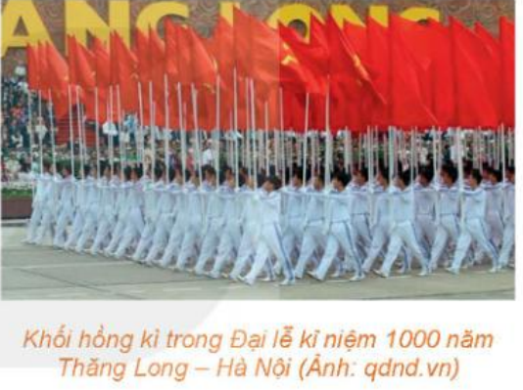
Câu hỏi gợi mở: Sau mỗi bước, vị trí của hai người bất kì trong khối thay đổi thế nào? Khoảng cách giữa họ có thay đổi không?
c) Sản phẩm: Ý kiến ban đầu của HS, ví dụ: "mọi người đi cùng hướng, cùng độ dài bước", "khoảng cách giữa hai người không đổi", "các vectơ dịch chuyển bằng nhau"…
d) Tổ chức thực hiện:
- Giao nhiệm vụ: GV chiếu ảnh (video ngắn) khối diễu hành và tình huống; nêu câu hỏi gợi mở; HS suy nghĩ 1 phút.
- Thực hiện nhiệm vụ: HS quan sát, trao đổi với bạn cùng bàn. GV khuyến khích HS dùng ngôn ngữ vectơ.
- Báo cáo, thảo luận: 3 HS nêu ý kiến; GV ghi lên góc bảng.
- Kết luận, nhận định: GV chưa kết luận; nêu vấn đề: mô tả toán học của "cùng tiến đều về một hướng" là gì? → giải quyết ở HĐ2.1.
2. Hoạt động 2: Hình thành kiến thức mới (55 phút)
2.1. Phép tịnh tiến (25 phút)
a) Mục tiêu: HS nhận biết phép tịnh tiến, vectơ tịnh tiến qua HĐ1 SGK; xác định được phép tịnh tiến biến điểm này thành điểm kia (Ví dụ 1), tìm ảnh của điểm (Luyện tập 1); viết được biểu thức tọa độ của phép tịnh tiến; giải quyết Vận dụng 1.
b) Nội dung:
HĐ1 (SGK tr.9). Ở mỗi bước của đội hình diễu hành, gọi vectơ dịch chuyển của mỗi người tham gia là vectơ có điểm gốc và điểm ngọn tương ứng là vị trí trước và sau khi bước của người đó. Để giữ vững đội hình, ở mỗi bước, các vectơ dịch chuyển của những người tham gia cần có mối quan hệ gì với nhau?
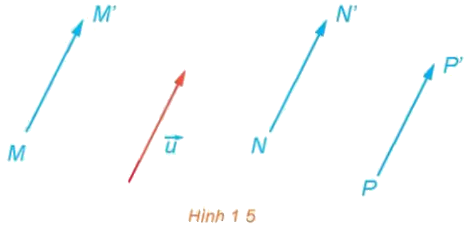
Câu hỏi (SGK tr.9). Nếu phép tịnh tiến $T_{u}$ biến điểm $M$ thành điểm $M′$ thì phép tịnh tiến $T_{−u}$ biến điểm $M′$ thành điểm nào?
Ví dụ 1 (SGK tr.10). Trong mặt phẳng tọa độ $Oxy$, xác định phép tịnh tiến biến điểm $A(1;2)$ thành điểm $A′(2;5)$.
Luyện tập 1 (SGK tr.10). Trong Hình 1.6, tìm ảnh của các điểm $M$, $N$, $P$, $Q$, $B$ qua phép tịnh tiến theo $\vec{AB}$.
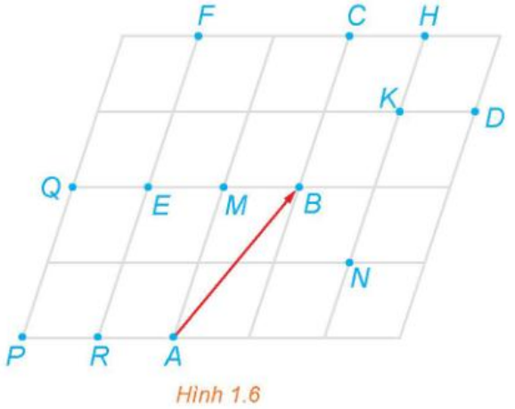
Vận dụng 1 (SGK tr.10). Bạn Hùng tham gia vào một khối diễu hành. Trong khi diễu hành, mỗi bước Hùng tiến về hướng đông 30 cm. Để giữ vững đội hình, sau mỗi bước, tất cả mọi người tham gia trong khối diễu hành của Hùng cần dời tới vị trí mới là ảnh của vị trí cũ qua phép biến hình nào?
Yêu cầu bổ sung của GV: Trong mặt phẳng $Oxy$, cho $u=(a;b)$ và $M(x;y)$. Tìm tọa độ $M′=T_{u}(M)$.
c) Sản phẩm:
- HĐ1: Các vectơ dịch chuyển phải bằng nhau (cùng hướng, cùng độ dài): $\vec{MM′}=\vec{NN′}=\vec{PP′}=u$.
Cho vectơ $u$. Phép biến hình biến mỗi điểm $M$ thành điểm $M′$ sao cho $\vec{MM′}=u$ gọi là phép tịnh tiến theo $u$, kí hiệu $T_{u}$. Vectơ $u$ được gọi là vectơ tịnh tiến.

Chú ý. Phép tịnh tiến theo vectơ $0$ là phép đồng nhất.
- Câu hỏi: $T_{−u}$ biến $M′$ thành $M$ (vì $\vec{M′M}=−u$).
- Lời giải Ví dụ 1 (SGK): Giả sử phép tịnh tiến theo vectơ $u$ biến điểm $A(1;2)$ thành $A′(2;5)$. Khi đó $\vec{AA′}=u$. Mặt khác, $\vec{AA′}=(1;3)$ nên $u=(1;3)$. Vậy phép tịnh tiến biến điểm $A(1;2)$ thành điểm $A′(2;5)$ là phép tịnh tiến theo vectơ $u=(1;3)$.
- Luyện tập 1: $T_{\vec{AB}}$ biến $M$ thành $C$, $N$ thành $D$, $P$ thành $E$, $Q$ thành $F$, $B$ thành $H$ (trên lưới, $\vec{AB}$ ứng với dịch 1 ô theo hàng ngang và 2 ô theo hàng xiên).
- Vận dụng 1: Phép tịnh tiến theo vectơ $u$ có hướng đông, độ dài 30 cm.
- Biểu thức tọa độ: $\vec{MM′}=u⇔M′(x+a;,y+b)$.
d) Tổ chức thực hiện:
- Giao nhiệm vụ: GV chiếu HĐ1 và Hình 1.5; HS thảo luận cặp đôi (2 phút).
- Thực hiện, báo cáo: 1 cặp trả lời; GV dùng GeoGebra kéo điểm $M$, $N$, $P$ cùng dịch theo một vectơ để minh họa → HS phát biểu định nghĩa, đối chiếu khung SGK.
- Kết luận, nhận định: GV chốt định nghĩa, kí hiệu $T_{u}$, Chú ý; HS trả lời Câu hỏi. Giải quyết vấn đề mở đầu: đội hình được giữ vững khi vị trí mới của mọi người là ảnh của vị trí cũ qua cùng một phép tịnh tiến.
- Áp dụng (12 phút): HS làm Ví dụ 1 và yêu cầu bổ sung (biểu thức tọa độ) cá nhân; Luyện tập 1 theo cặp trên Hình 1.6 (chiếu to lưới); Vận dụng 1 trả lời miệng. GV nhận xét, chốt biểu thức tọa độ.
2.2. Tính chất của phép tịnh tiến (30 phút)
a) Mục tiêu: HS phát hiện và chứng minh phép tịnh tiến bảo toàn khoảng cách (HĐ2); nêu được các hệ quả; xác định ảnh của tam giác (Ví dụ 2), đường tròn (Luyện tập 2); vận dụng trong lát gạch (Vận dụng 2); kiểm chứng bằng GeoGebra (3.1.NC1a).
b) Nội dung: Phiếu học tập số 1 (Phụ lục).
HĐ2 (SGK tr.10). Phép tịnh tiến $T_{u}$ biến $M$ thành $M′$, $N$ thành $N′$ (H.1.7).
a) Có nhận xét gì về $\vec{MM′}+\vec{M′N}$ và $\vec{M′N}+\vec{NN′}$?
b) Tìm mối quan hệ giữa hai vectơ $\vec{MN}$ và $\vec{M′N′}$.
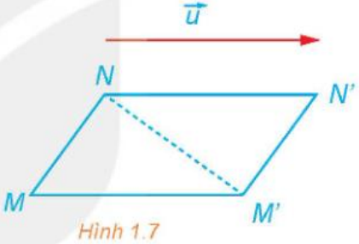
Yêu cầu bổ sung của GV: Trên GeoGebra, vẽ tam giác $ABC$, đường tròn $(O;R)$, đường thẳng $d$ và vectơ $u$; dùng Translate dựng ảnh. Đo độ dài, góc, quan sát vị trí của $d′$ so với $d$ khi kéo $u$.
Ví dụ 2 (SGK tr.11). Cho tam giác $ABC$ và $M$, $N$, $P$ tương ứng là trung điểm của các cạnh $BC$, $CA$, $AB$. Tìm ảnh của tam giác $BMP$ qua các phép tịnh tiến $T_{\vec{BM}}$ và $T_{\vec{BP}}$.
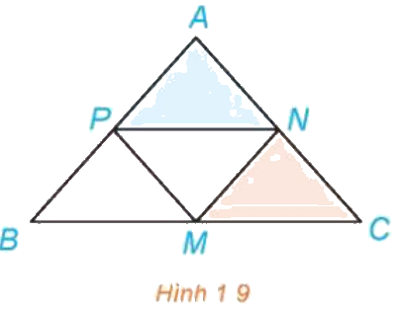
Luyện tập 2 (SGK tr.11). Cho đường tròn $(O;R)$ và điểm $O′$ khác điểm $O$. Với mỗi điểm $M$ thuộc $(O;R)$ sao cho $O$, $O′$, $M$ không thẳng hàng, vẽ hình bình hành $MOO′M′$. Hỏi khi $M$ thay đổi trên $(O;R)$ thì $M′$ thay đổi trên đường nào?
Vận dụng 2 (SGK tr.11). Trong việc lát mặt phẳng bởi các tam giác đều bằng nhau như được thể hiện trong Hình 1.10, phép tịnh tiến theo vectơ $u$ có biến mỗi viên gạch màu xanh thành một viên gạch màu xanh, mỗi viên gạch màu đỏ thành một viên gạch màu đỏ hay không?
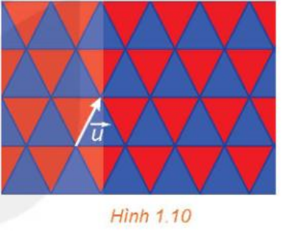
c) Sản phẩm:
- HĐ2: a) $\vec{MM′}+\vec{M′N}=\vec{MN}$; $\vec{M′N}+\vec{NN′}=\vec{M′N′}$. b) Vì $\vec{MM′}=\vec{NN′}=u$ nên $\vec{MN}=\vec{M′N′}$, suy ra $MN=M′N′$.
Nếu phép tịnh tiến biến các điểm $M$, $N$ tương ứng thành các điểm $M′$, $N′$ thì $M′N′=MN$. Vậy phép tịnh tiến bảo toàn khoảng cách giữa hai điểm.

Từ tính chất trên, ta có thể rút ra:
Phép tịnh tiến biến:
- Đoạn thẳng thành đoạn thẳng bằng nó;
- Tam giác thành tam giác bằng nó;
- Đường tròn thành đường tròn có cùng bán kính và có tâm là ảnh của tâm;
- Ba điểm thẳng hàng thành ba điểm thẳng hàng và không làm thay đổi thứ tự ba điểm đó;
- Tia thành tia;
- Góc thành góc bằng nó;
- Đường thẳng thành đường thẳng song song hoặc trùng với nó.

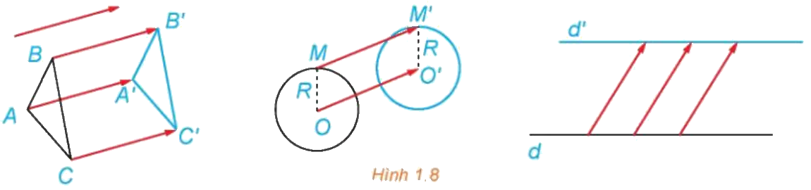
- Lời giải Ví dụ 2 (SGK): Vì $\vec{MC}=\vec{PN}=\vec{BM}$ nên phép tịnh tiến $T_{\vec{BM}}$ biến các điểm $B$, $M$, $P$ tương ứng thành $M$, $C$, $N$. Do đó, $T_{\vec{BM}}$ biến tam giác $BMP$ thành tam giác $MCN$. Vì $\vec{MN}=\vec{PA}=\vec{BP}$ nên phép tịnh tiến $T_{\vec{BP}}$ biến các điểm $B$, $M$, $P$ tương ứng thành $P$, $N$, $A$. Do đó, $T_{\vec{BP}}$ biến tam giác $BMP$ thành tam giác $PNA$.
- Luyện tập 2: $MOO′M′$ là hình bình hành nên $\vec{MM′}=\vec{OO′}$, tức $M′=T_{\vec{OO′}}(M)$. Khi $M$ thay đổi trên $(O;R)$ thì $M′$ thay đổi trên đường tròn $(O′;R)$ là ảnh của $(O;R)$ qua $T_{\vec{OO′}}$ (trừ hai điểm ứng với $M$ thuộc đường thẳng $OO′$).
- Vận dụng 2: Có. Phép tịnh tiến theo $u$ (nối hai đỉnh của lưới tam giác) biến lưới tam giác thành chính nó và không làm thay đổi hướng của tam giác, nên biến tam giác "đỉnh hướng lên" (màu xanh) thành tam giác màu xanh, tam giác "đỉnh hướng xuống" (màu đỏ) thành tam giác màu đỏ.
d) Tổ chức thực hiện:
- Giao nhiệm vụ: GV phát Phiếu số 1, chiếu HĐ2 và Hình 1.7; nhóm 4 HS thực hiện (6 phút).
- Thực hiện nhiệm vụ: HS dùng quy tắc ba điểm; GV gợi ý nhóm chậm: so sánh hai tổng vectơ ở câu a.
- Báo cáo, thảo luận: 1 nhóm trình bày; GV hỏi: từ $MN=M′N′$ suy ra ảnh của đoạn thẳng, tam giác, đường tròn thế nào?
- Kết luận, nhận định: GV chốt hai khung tính chất; các nhóm thực hiện yêu cầu bổ sung trên GeoGebra (5 phút) để kiểm chứng (đo độ dài, góc; quan sát $d′∥d$ hoặc trùng khi $u$ cùng phương với $d$).
TIẾT 4
- Áp dụng (15 phút): GV hướng dẫn Ví dụ 2 trên Hình 1.9 (tô màu các tam giác ảnh); HS làm Luyện tập 2 theo cặp (gợi ý: $\vec{MM′}$ bằng vectơ nào?); Vận dụng 2 thảo luận cả lớp trên Hình 1.10. GV lưu ý HS: muốn tìm ảnh của đường tròn chỉ cần tìm ảnh của tâm, giữ nguyên bán kính.
3. Hoạt động 3: Luyện tập (17 phút)
a) Mục tiêu: HS vận dụng định nghĩa, biểu thức tọa độ, tính chất của phép tịnh tiến để giải bài tập; phát hiện và sửa lỗi trong lời giải do AI tạo ra (NLa, NLc); dùng AI đúng cách (NLb).
b) Nội dung:
- Nhiệm vụ 1 (5 phút) – Bài tập (SGK tr.11):
1.3. Cho $u$ là một vectơ chỉ phương của đường thẳng $Δ$. Hỏi phép tịnh tiến $T_{u}$ biến $Δ$ thành đường thẳng nào?
1.4. Trong mặt phẳng tọa độ $Oxy$, cho đường tròn $(C):(x−1)^{2}+(y+2)^{2}=25$ và vectơ $u=(3;4)$. a) Xác định ảnh của tâm đường tròn $(C)$ qua phép tịnh tiến $T_{u}$. b) Viết phương trình đường tròn $(C′)$ là ảnh của $(C)$ qua $T_{u}$.
1.5. Trong việc lát sàn nhà như Hình 1.11, viên gạch ở hàng dọc thứ 4 từ trái sang và hàng ngang thứ 2 từ dưới lên là ảnh của viên gạch ở góc dưới bên trái qua phép tịnh tiến theo vectơ nào? (Gợi ý: Tính vectơ tịnh tiến đó theo hai vectơ $u$, $v$ trên hình vẽ).
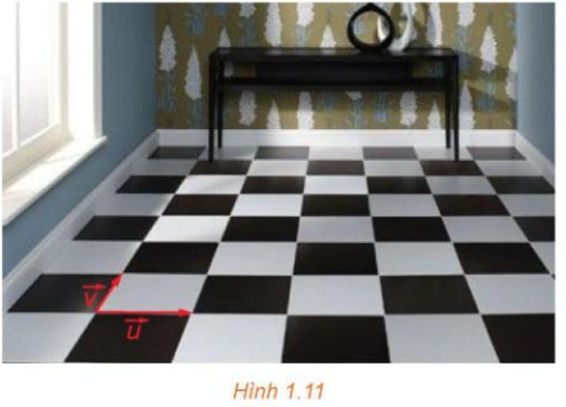
- Nhiệm vụ 2 (7 phút): Phiếu học tập số 2 – bài tập phân hóa 3 mức (Phụ lục).
- Nhiệm vụ 3 (5 phút): Phiếu học tập số 3 – "Trạm kiểm chứng AI" (Phụ lục).
c) Sản phẩm:
- 1.3: $T_{u}$ biến $Δ$ thành chính nó (mỗi $M∈Δ$ có $\vec{MM′}=u$ cùng phương với $Δ$ nên $M′∈Δ$).
- 1.4: a) Tâm $I(1;−2)$ biến thành $I′(4;2)$. b) $(C′):(x−4)^{2}+(y−2)^{2}=25$.
- 1.5: Viên gạch cần tìm dịch 3 viên sang phải và 1 viên lên trên so với viên ở góc dưới bên trái, nên vectơ tịnh tiến là $3u+v$.
- Phiếu số 2, số 3: theo đáp án ở Phụ lục; Nhật ký sử dụng AI.
d) Tổ chức thực hiện:
Nhiệm vụ 1 – Bài tập SGK:
- Giao nhiệm vụ: GV chiếu Bài 1.3–1.5; dãy 1 làm 1.3 và 1.5, dãy 2 làm 1.4.
- Thực hiện nhiệm vụ: HS làm cá nhân; GV gợi ý Bài 1.5: đếm số bước theo $u$ và theo $v$.
- Báo cáo, thảo luận: 3 HS trình bày; lớp nhận xét.
- Kết luận, nhận định: GV chốt cách tìm ảnh của đường tròn và biểu diễn vectơ tịnh tiến.
Nhiệm vụ 2 – Phiếu học tập số 2:
- Giao nhiệm vụ: GV phát Phiếu số 2; mọi HS hoàn thành Mức 1, 2; HS khá, giỏi làm Mức 3.
- Thực hiện nhiệm vụ: HS làm cá nhân, kiểm chứng bằng lệnh Translate trên GeoGebra. GV hỗ trợ HS chậm ở Mức 2 (tìm ảnh của đường thẳng).
- Báo cáo, thảo luận: GV chiếu đáp án Mức 1–2; HS tự đối chiếu.
- Kết luận, nhận định: GV nhận xét; bài chưa xong hoàn thiện ở nhà.
Nhiệm vụ 3 – Trạm kiểm chứng AI:
- Giao nhiệm vụ: GV chia 8 nhóm; nhóm lẻ nhận Lời giải AI số 1, nhóm chẵn nhận Lời giải AI số 2; yêu cầu: (1) kiểm tra bằng tọa độ cụ thể hoặc GeoGebra; (2) chỉ ra bước sai, giải thích; (3) viết lời giải đúng; (4) ở nhà dùng câu lệnh mẫu xin gợi ý cho Bài 6 (Phiếu số 2), ghi Nhật ký sử dụng AI.
- Thực hiện nhiệm vụ: HS thảo luận, ghi vào phiếu. GV giám sát.
- Báo cáo, thảo luận: 1 nhóm lẻ, 1 nhóm chẵn trình bày; nhóm cùng lời giải bổ sung.
- Kết luận, nhận định: GV chốt lỗi điển hình (nhầm $\vec{A′A}$ với $\vec{AA′}$; thay đổi bán kính khi tịnh tiến); nhấn mạnh phải kiểm chứng lời giải của AI.
Bài tập về nhà: hoàn thiện Phiếu số 2; đọc trước Bài 3. Phép đối xứng trục.
4. Hoạt động 4: Vận dụng (3 phút giao nhiệm vụ trên lớp; thực hiện ngoài giờ trong 1 tuần)
a) Mục tiêu: HS vận dụng phép tịnh tiến để thiết kế hoa văn; phát triển năng lực mô hình hóa, sáng tạo; tạo và chia sẻ sản phẩm số (3.1.NC1b, 2.5.NC1a); sử dụng AI có trách nhiệm (NLb).
b) Nội dung – Nhiệm vụ nhóm (4–5 HS) "Hoa văn thổ cẩm bằng phép tịnh tiến": Tìm hiểu một họa tiết thổ cẩm của đồng bào Tây Nguyên (Ba Na, Gia Rai…) (có thể hỏi chatbot AI để gợi ý, nhưng phải đối chiếu với nguồn chính thống hoặc ảnh thực tế). Trên GeoGebra, vẽ một họa tiết cơ sở (đa giác), chọn hai vectơ $u$, $v$ và dùng lệnh Translate tạo một dải hoa văn (ít nhất 3 × 3 họa tiết). Viết tọa độ các vectơ tịnh tiến đã dùng; chỉ ra một họa tiết là ảnh của họa tiết cơ sở qua phép tịnh tiến theo vectơ $mu+nv$. Nộp ảnh chụp/tệp GeoGebra, bản thuyết minh ngắn và Nhật ký sử dụng AI.
c) Sản phẩm: Tệp GeoGebra/ảnh mẫu hoa văn; thuyết minh vectơ tịnh tiến; Nhật ký sử dụng AI; nộp trên Google Classroom/Padlet.
d) Tổ chức thực hiện:
- Giao nhiệm vụ: GV chiếu nhiệm vụ, ví dụ mẫu, tiêu chí (Phụ lục); hạn nộp 1 tuần.
- Thực hiện nhiệm vụ (ngoài giờ): Nhóm thực hiện; GV hỗ trợ lệnh GeoGebra qua lớp học trực tuyến.
- Báo cáo, thảo luận: Nhóm đăng sản phẩm, nhận xét ít nhất 1 sản phẩm khác; GV chọn 2 sản phẩm trình bày đầu tiết sau.
- Kết luận, nhận định: GV đánh giá theo tiêu chí; ghi nhận sản phẩm đẹp, đúng toán học, dùng AI trung thực.
5. Củng cố bài học (10 phút, cuối tiết 4)
a) Mục tiêu: HS hệ thống kiến thức bằng sơ đồ tư duy; tự đánh giá qua trắc nghiệm; biết nhiệm vụ chuẩn bị tiết sau. Sử dụng hệ thống luyện tập trực tuyến do giáo viên/tổ chuyên môn tổ chức để củng cố nội dung bài học, nhận phản hồi và tự đánh giá kết quả; thực hiện đúng quy tắc an toàn, bảo mật và trung thực trong môi trường số (5.2.NC1b; 2.5.NC1a).
b) Nội dung: (1) Sơ đồ tư duy; (2) 6 câu trắc nghiệm nhiều phương án lựa chọn và 1 câu đúng sai; (3) Chuẩn bị cho tiết học sau.
c) Sản phẩm: Nội dung các nhánh sơ đồ tư duy; câu trả lời trắc nghiệm; HS ghi tên bài học tiết sau.
d) Tổ chức thực hiện:
- Sơ đồ tư duy (2 phút): GV chiếu sơ đồ chỉ có tên 5 nhánh, HS nêu nội dung; GV hiện nội dung đầy đủ.
- Giao nhiệm vụ trắc nghiệm (7 phút): GV chiếu mã QR; HS quét mã, nhập họ tên, lớp, làm 7 câu rồi nộp bài (HS không có điện thoại dùng thẻ A, B, C, D và Đúng/Sai).
- Thực hiện nhiệm vụ: HS làm độc lập; GV quan sát tỉ lệ đúng trên trang quản lý.
- Báo cáo, thảo luận: Câu có tỉ lệ sai cao, GV mời HS làm đúng giải thích. Do bài online xáo trộn thứ tự câu và phương án, khi chữa bài gọi theo nội dung câu hỏi và nội dung phương án, không gọi theo số câu hay chữ cái.
- Kết luận, nhận định: GV chốt ba lưu ý: $u=\vec{MM′}$ (từ điểm gốc đến ảnh); tịnh tiến đường tròn giữ nguyên bán kính; khi tìm ảnh của đường thẳng, thay $x=x′−a$, $y=y′−b$.
- Chuẩn bị bài sau (1 phút): GV thông báo tên bài học tiết sau.
(1) Sơ đồ tư duy bài học
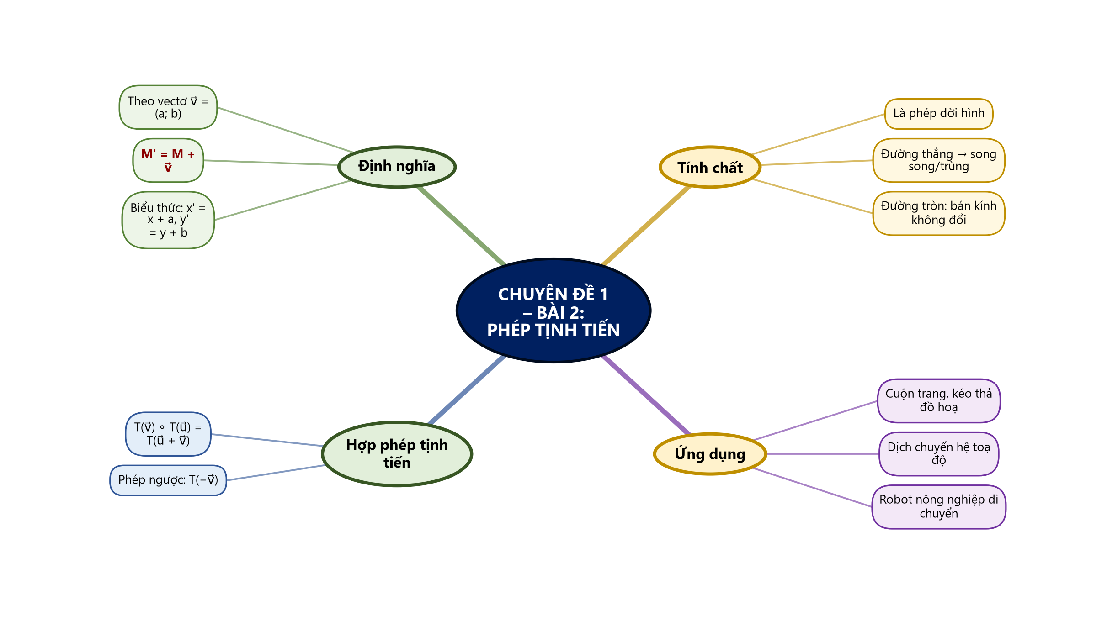
Sơ đồ tư duy – Chuyên đề 1 – Bài 2: Phép tịnh tiến (TTT biên soạn theo SGK)
(2) Câu hỏi trắc nghiệm
 | BÀI TRẮC NGHIỆM CỦNG CỐ ONLINE – CHUYÊN ĐỀ 1, BÀI 2  Đường link: https://trangtu66.github.io/Taode_thi_online/cc_cd1bai2_t11.html  HS quét mã QR bằng điện thoại (camera hoặc Zalo) hoặc mở đường link, nhập họ tên, lớp rồi làm 7 câu dưới đây (thứ tự câu và phương án được xáo trộn cho từng HS).  Nộp bài xong, hệ thống chấm điểm theo thang 10 và hiện lời giải chi tiết từng câu.  GV xem kết quả, xếp hạng của lớp trên trang quản lý (mục Khối 11).

Phần I. Câu trắc nghiệm nhiều phương án lựa chọn
Câu 1 (Nhận biết). Phép tịnh tiến theo $u$ biến điểm $M$ thành điểm $M′$ khi và chỉ khi
A. $\vec{M′M}=u$
B. $\vec{MM′}=u$
C. $MM′⊥u$
D. $M$ là trung điểm của $M′$ và điểm ngọn của $u$
Câu 2 (Nhận biết). Trong mặt phẳng $Oxy$, cho $u=(2;−1)$. Ảnh của điểm $A(1;3)$ qua phép tịnh tiến theo $u$ là
A. $(3;2)$ | B. $(−1;4)$ | C. $(3;4)$ | D. $(2;−3)$
Câu 3 (Thông hiểu). Trong mặt phẳng $Oxy$, phép tịnh tiến theo $u$ biến $A(1;2)$ thành $A′(4;−1)$. Tọa độ của $u$ là
A. $(−3;3)$ | B. $(5;1)$ | C. $(4;−2)$ | D. $(3;−3)$
Câu 4 (Thông hiểu). Phép tịnh tiến biến đường thẳng $d$ thành đường thẳng $d′$. Khẳng định nào sau đây luôn đúng?
A. $d′$ vuông góc với $d$ | B. $d′$ cắt $d$
C. $d′$ song song hoặc trùng với $d$ | D. $d′$ luôn trùng với $d$
Câu 5 (Thông hiểu). Trong mặt phẳng $Oxy$, cho đường tròn $(C):(x−1)^{2}+(y+2)^{2}=9$ và $u=(−2;3)$. Ảnh của $(C)$ qua phép tịnh tiến theo $u$ có phương trình
A. $(x−3)^{2}+(y+5)^{2}=9$ | B. $(x+1)^{2}+(y−1)^{2}=9$ | C. $(x−1)^{2}+(y−1)^{2}=9$ | D. $(x+1)^{2}+(y−1)^{2}=81$
Câu 6 (Vận dụng). Trong mặt phẳng $Oxy$, ảnh của đường thẳng $d:x+2y−3=0$ qua phép tịnh tiến theo $u=(1;1)$ là
A. $x+2y−6=0$ | B. $x+2y=0$ | C. $x+2y−3=0$ | D. $2x+y−6=0$
Phần II. Câu trắc nghiệm đúng sai
Câu 7 (Vận dụng – thực tiễn). Trong buổi diễu hành ở sân trường, đặt hệ tọa độ $Oxy$ (đơn vị: mét), trục $Ox$ hướng đông, trục $Oy$ hướng bắc. Mỗi bước, cả khối diễu hành dịch chuyển theo vectơ $u=(0,3;0,4)$. Lúc đầu bạn Lan đứng tại $A(2;1)$. Xét tính đúng, sai của các khẳng định sau:
a) Sau 1 bước, Lan ở vị trí $(2,3;1,4)$.
b) Mỗi bước, mỗi người di chuyển được 0,7 m.
c) Sau 10 bước, Lan ở vị trí $(5;5)$.
d) Khoảng cách giữa Lan và bạn Minh (lúc đầu cách Lan 1,2 m) thay đổi sau mỗi bước.
Đáp án và lời giải chi tiết
(Đáp án ghi theo thứ tự gốc trong KHBD; khi chữa bài online, gọi theo nội dung phương án vì thứ tự đã được xáo trộn.)
Câu | 1 | 2 | 3 | 4 | 5 | 6 | 7
Đáp án | B | A | D | C | B | A | a) Đ  b) S  c) Đ  d) S
- Câu 1. Định nghĩa: $T_{u}(M)=M′⇔\vec{MM′}=u$. (Đẳng thức $\vec{M′M}=u$ ứng với $T_{−u}$.)
- Câu 2. $A′(1+2;,3−1)=(3;2)$. (Phương án $(−1;4)$ là ảnh qua $T_{−u}$.)
- Câu 3. $u=\vec{AA′}=(3;−3)$. (Phương án $(−3;3)$ là $\vec{A′A}$.)
- Câu 4. Phép tịnh tiến biến đường thẳng thành đường thẳng song song hoặc trùng với nó.
- Câu 5. Tâm $I(1;−2)$ biến thành $I′(−1;1)$, bán kính giữ nguyên 3: $(x+1)^{2}+(y−1)^{2}=9$.
- Câu 6. Thay $x=x′−1$, $y=y′−1$: $(x′−1)+2(y′−1)−3=0⇔x′+2y′−6=0$.
- Câu 7.
a) Đúng. $(2+0,3;,1+0,4)=(2,3;1,4)$.
b) Sai. $|u|=\sqrt{0,3^{2}+0,4^{2}}=0,5$ (m).
c) Đúng. $10u=(3;4)$ nên vị trí mới $(5;5)$.
d) Sai. Phép tịnh tiến bảo toàn khoảng cách, khoảng cách luôn 1,2 m.
(3) Chuẩn bị cho tiết học sau
Chuyên đề 1 – Bài 3. Phép đối xứng trục
IV. KIỂM TRA, ĐÁNH GIÁ
Hoạt động | Hình thức đánh giá | Công cụ | Tiêu chí (thông báo trước cho HS)
HĐ1 | Quan sát, hỏi – đáp | Câu hỏi gợi mở | Tham gia nêu ý kiến (không chấm đúng, sai)
HĐ2.1 | Hỏi – đáp; nhận xét bài làm | HĐ1, Ví dụ 1, Luyện tập 1, Vận dụng 1 | Phát biểu đúng định nghĩa; viết đúng biểu thức tọa độ; tìm đúng ảnh trên lưới
HĐ2.2 | Đánh giá sản phẩm nhóm | Phiếu HT số 1; GeoGebra; Ví dụ 2, Luyện tập 2 | Chứng minh được $MN=M′N′$; nêu đủ các hệ quả; tìm đúng ảnh của tam giác, đường tròn
HĐ3 | Tự đối chiếu; đánh giá phiếu nhóm | Bài tập 1.3–1.5; Phiếu HT số 2, 3 | Mức Đạt: đúng Mức 1–2. Trạm AI: chỉ đúng bước sai, giải thích, sửa đúng; nhật ký AI đầy đủ
HĐ4 | Đánh giá sản phẩm (GV + đồng đẳng) | Rubric (thang 10) | Theo bảng tiêu chí dưới đây
Củng cố | Trắc nghiệm online (hoặc thẻ) | 6 câu trắc nghiệm, 1 câu đúng sai | Mức Đạt: đúng từ 5/7 câu trở lên (câu đúng sai tính đúng khi đúng ít nhất 3/4 ý)

Tiêu chí đánh giá sản phẩm vận dụng (HĐ4)
Tiêu chí | Mức tốt | Mức đạt | Mức chưa đạt | Điểm
1. Họa tiết và tìm hiểu văn hóa | Họa tiết cơ sở đẹp, có nguồn tham khảo rõ ràng | Có họa tiết nhưng chưa rõ nguồn | Không có họa tiết cơ sở | 2
2. Sử dụng phép tịnh tiến | Dùng đúng hai vectơ $u$, $v$, dải hoa văn ít nhất 3 × 3, ghi đúng tọa độ | Đúng nhưng chưa đủ số họa tiết hoặc thiếu tọa độ | Sai vectơ, hoa văn không đều | 4
3. Thuyết minh toán học | Chỉ đúng một họa tiết là ảnh qua $T_{mu+nv}$, giải thích rõ | Có thuyết minh nhưng chưa đầy đủ | Không thuyết minh | 2
4. Trình bày và sử dụng AI trung thực | Rõ ràng; Nhật ký AI đầy đủ, có kiểm chứng | Đủ nội dung; Nhật ký AI sơ sài | Sao chép hoặc không có Nhật ký AI | 2

PHỤ LỤC: PHIẾU HỌC TẬP VÀ HỌC LIỆU
Phiếu học tập số 1 (HĐ2.2) – Tính chất của phép tịnh tiến
1) $\vec{MM′}+\vec{M′N}=$ ……… ; $\vec{M′N}+\vec{NN′}=$ ……… .
2) Vì $\vec{MM′}=\vec{NN′}$ nên $\vec{MN}$ ……… $\vec{M′N′}$, suy ra $MN$ ……… $M′N′$.
3) Kết quả đo trên GeoGebra:
Đối tượng | Hình ban đầu | Ảnh qua $T_{u}$ | Nhận xét
Độ dài $AB$
Số đo $\hat{BAC}$
Bán kính đường tròn
Vị trí $d$ và $d′$
Phiếu học tập số 2 (HĐ3) – Bài tập phân hóa
Mức 1 – Nhận biết
Bài 1. Trong mặt phẳng $Oxy$, cho $u=(−1;4)$. Tìm ảnh của các điểm $A(2;3)$, $B(0;−5)$ qua $T_{u}$.
Bài 2. Cho hình bình hành $ABCD$. Tìm ảnh của các điểm $A$, $B$ qua phép tịnh tiến theo $\vec{AD}$.
Mức 2 – Thông hiểu
Bài 3. Tìm $u$ biết $T_{u}$ biến $M(−2;1)$ thành $M′(3;−2)$. Tìm ảnh của $N(1;1)$ qua phép tịnh tiến đó.
Bài 4. Tìm ảnh của đường thẳng $d:3x−y+2=0$ qua $T_{u}$ với $u=(2;−1)$.
Bài 5. Tìm ảnh của đường tròn $(C):x^{2}+y^{2}−4x+6y−3=0$ qua $T_{u}$ với $u=(−3;2)$.
Mức 3 – Vận dụng
Bài 6. Cho hai đường thẳng song song $d:x−2y+1=0$ và $d′:x−2y−4=0$. Tìm tọa độ vectơ $u$ cùng phương với trục $Ox$ sao cho $T_{u}(d)=d′$.
Bài 7. Hai xã A và B nằm ở hai bên một con kênh có hai bờ là hai đường thẳng song song, bề rộng kênh là $h$. Cần xây một cây cầu $MN$ vuông góc với hai bờ ($M$ trên bờ gần A, $N$ trên bờ gần B) sao cho đường đi $AM+MN+NB$ ngắn nhất. Hãy nêu cách xác định vị trí $M$, $N$ bằng phép tịnh tiến.
Đáp án (dành cho GV):
- Bài 1: $A′(1;7)$, $B′(−1;−1)$.
- Bài 2: $T_{\vec{AD}}(A)=D$, $T_{\vec{AD}}(B)=C$ (vì $\vec{BC}=\vec{AD}$).
- Bài 3: $u=(5;−3)$; $N′(6;−2)$.
- Bài 4: $x=x′−2$, $y=y′+1$: $3(x′−2)−(y′+1)+2=0⇔3x′−y′−5=0$; ảnh $3x−y−5=0$.
- Bài 5: $(C)$ có tâm $I(2;−3)$, $R=\sqrt{4+9+3}=4$; $I′(−1;−1)$; ảnh $(x+1)^{2}+(y+1)^{2}=16$.
- Bài 6: $u=(a;0)$; ảnh của $d$: $(x−a)−2y+1=0⇔x−2y+1−a=0$ trùng $d′$ khi $1−a=−4⇔a=5$. Vậy $u=(5;0)$.
- Bài 7: Gọi $v$ là vectơ vuông góc với hai bờ, hướng từ bờ gần A sang bờ gần B, $|v|=h$. Lấy $A′=T_{v}(A)$. Vì $MN=h$ không đổi và $AM=A′N$ nên $AM+MN+NB=A′N+NB+h≥A′B+h$. Dấu bằng khi $N$ là giao điểm của $A′B$ với bờ gần B; $M$ là điểm trên bờ còn lại với $\vec{MN}=v$.
Phiếu học tập số 3 (HĐ3) – Trạm kiểm chứng AI
Lời giải dưới đây do một chatbot AI tạo ra. Nhóm hãy: (1) kiểm tra bằng tọa độ cụ thể hoặc GeoGebra; (2) chỉ ra bước sai và giải thích; (3) viết lời giải đúng.
Lời giải AI số 1 (nhóm lẻ). Đề: Tìm vectơ $u$ sao cho $T_{u}$ biến $A(1;2)$ thành $A′(2;5)$, rồi tìm ảnh của $B(0;1)$.
"Ta có $u=\vec{A′A}=(1−2;,2−5)=(−1;−3)$. Vậy ảnh của $B$ là $B′(0−1;,1−3)=(−1;−2)$."

Lời giải AI số 2 (nhóm chẵn). Đề: Tìm ảnh của đường tròn $(C):(x−1)^{2}+(y+2)^{2}=25$ qua $T_{u}$ với $u=(3;4)$.
"Tâm $I(1;−2)$ biến thành $I′(4;2)$. Vì $|u|=5$ nên bán kính mới là $R′=5+5=10$. Vậy $(C′):(x−4)^{2}+(y−2)^{2}=100$."

Đáp án (dành cho GV):
- Lời giải số 1: sai vì vectơ tịnh tiến là $\vec{AA′}$ (từ điểm gốc đến ảnh), không phải $\vec{A′A}$. Kiểm tra: $T_{(−1;−3)}(A)=(0;−1)≠A′$. Đúng: $u=(1;3)$, $B′(1;4)$.
- Lời giải số 2: sai vì phép tịnh tiến bảo toàn khoảng cách nên bán kính không đổi. Đúng: $(C′):(x−4)^{2}+(y−2)^{2}=25$.
Mẫu Nhật ký sử dụng AI (HĐ3, HĐ4)
Lần | Câu lệnh em/nhóm đã nhập | AI trả lời (tóm tắt) | Em/nhóm kiểm chứng thế nào? Đúng/sai? | Em/nhóm đã dùng gợi ý vào đâu
1
2

